بنا برگزارشی که لنست Lancet يک نشريه پزشکی بریتانیایی، انتشار داده شمار کسانی که از هنگام اشغال عراق توسط نيروهای ائتلافی در سال ۲۰۰۳ در اين کشور جان خود را از دست داده اند ۶۵۵ هزار نفر بيشتر از تعداد

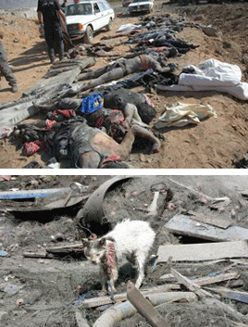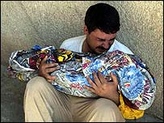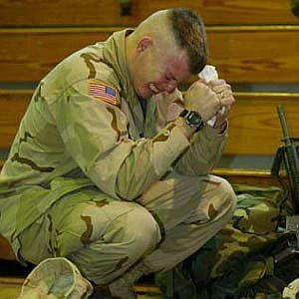

کسانی است که در صورت عدم اشغال عراق در اين کشور فوت می کردند.
این رقم معادل دو و نیم درصد کل جمعیت عراق است .در اين بررسی علمی با استفاده از تکنيک هايی که برای تخمين مرگ ها در اثر حوادث و فاجعه های طبيعی بکار می رود، نتیجه گیری شده که از سال ۲۰۰۳ هر روزه بيش از ۵۰۰ نفر در اثر خشونت ها جان خود را از دست داده اند.
بررسی های اساسی در اين زمينه توسط پزشکان عراقی صورت گرفته و دانشمندان دانشگاه جان هاپکينز، در آمريکا برآن نظارت داشته اند.
پزشکان عراقی با ۱۸۰۰ خانواده در سراسر عراق تماس گرفتند و در صورتی که يکی از اعضای اين خانواده ها کشته شده بود برای اثبات آن از خانواده ها درخواست می کردند که جواز مرگ را به آنان نشان دهند. در ۹۰ درصد موارد اين جواز ارائه شده بود.
طبق اين آمار شمار مرگ و مير درعراق از هنگام اشغال اين کشور، دو برابر شده است.
اگرچه شمار تلفات در اين بررسی ها ۱۰ برابر بيشتر از رقمی است که دولت جورج بوش، رييس جمهور آمريکا در دسامبر سال گذشته ارائه دارده بود، تهيه کنندگان آمار مورد بحث می گويند مطمئن هستند که روشی که آنها در بررسی های خود به کار برده اند قابل اعتماد است.
آقای بوش در دسامبر سال گذشته شمار کشته شدگان غیر نظامی عراقی را 35 هزار نفر تخمین زده بود.

